**1.- IDENTIFICAR VARIABLES**

Dada la siguiente **pantalla** de un sistema para ingresar facturas de clientes (Invoices):

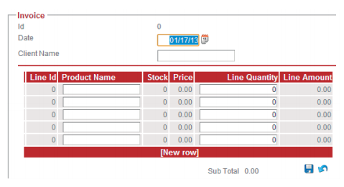

**que tiene las siguientes Funcionalidades:**

Se ingresan:

* el cliente al que se le vende
* fecha de venta (Date)
* líneas de producto, donde se indica cada producto y la cantidad de unidades que compra.

Como se observa, los campos donde se ingresan datos, están en blanco y los que se traen o calculan automáticamente, van en gris.

El sistema verifica que los valores ingresados en los campos Client Name y Product Name existan en la base de datos.

En el caso del producto, al ingresar un nombre, carga en la fila automáticamente los valores de su Stock y Price (precio unitario).

Con el valor del precio, y al ingresar la cantidad de unidades deseada, se calcula el Line Amunt (total) de esa fila.

**Cuáles te parece que pueden ser variables “interesantes” para probar, y por qué? Tené en cuenta que no tienen por qué ser solo los datos ingresados por el usuario. Pensá bien en todas las posibilidades.**

**Te ayudamos con dos y vos seguí con las restantes:**

1. **Client Name**, ya que puede ser un cliente que exista en la BD o que no exista. Si existe, seguirá para adelante, y si no, me mostrará un mensaje de error.

1. **Stock**, ya que verificará que el stock sea mayor o igual a la cantidad deseada. Si es así, seguirá adelante, pero si no, me mostrará un mensaje de error de que no hay la cantidad deseada.
2. **Price,** ya que según el precio que tenga calculará el monto total sino dará un precio erroneo.
3. **Date,** ya que a través de la fecha se puede buscar los productos vendidos en el día. Si aparecen los productos es porque se realizaron ventas ese día sino mostrara un mensaje de alerta que ese día no se realizaron ventas.
4. **Line Quantity**, ya que según la cantidad de productos que haya y corresponda con el stock actual sacará su monto final. Si es así seguirá adelante, pero si no, mostrará un mensaje de error de que la cantidad ingresada no coincide con la cantidad de stock.
5. **Line amount,** ya que dependiendo de la cantidad delproducto y el precio sacara el monto total de esos productos, si es así seguirá adelante, pero si no emitirá un resultado correspondiente.
6. **Icono guardar,** ya que guardará las ventas realizadas por el cliente, si es así seguirá adelante, pero sino saltara un mensaje de error “No se pudo guardar el archivo, intente nuevamente”.

**2.- Valores Límite**

a) Si tuviéramos un formulario para cargar el campo “Fecha de nacimiento” con el cual se calcula automáticamente la edad, y sólo deberíamos validar que la edad sea válida, cuáles serían las particiones de equivalencia, los valores límite y, por ende, los casos/valores a probar (para la fecha de nacimiento)? ¿Cuáles serían los resultados esperados?

Las particiones de equivalencia serian el año en que nació la persona y la edad que se espera.

Los valores límites de 0 a 120 años: 1904, 2022

Casos valores a probar <= a 2023 y >= a 1903

En el caso de poner la fecha 1903 sería un caso invalido, el resultado esperado sería un mensaje de error “Fecha invalida, no tiene la edad suficiente”.

En el caso de poner la fecha 2022 sería un caso valido, como resultado esperado me muestra en pantalla la edad correspondiente.

En el caso de poner una fecha intermedia como 2005 sería un caso valido y como resultado me mostraría la edad correspondiente.

En el caso d poner una fecha mayor a 2023 como lo es 2025 seria invalido y como resultado arrojaría un mensaje de error “Usted supera la edad máxima esperada”

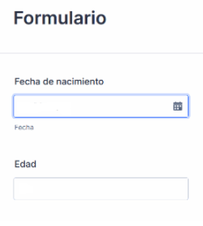

b) Si el formulario tuviera también un campo “Nombre” que permite entre 3 y 10 caracteres, cuáles serían las particiones de equivalencia, y por ende, los casos /valores a probar? ¿Cuáles serían los resultados esperados?

|  |  |  |  |  |
| --- | --- | --- | --- | --- |
| Variable | Clase de equivalencia | Válida/Inválida | Valores Interesantes | Resultado esperado |
| Fecha de nacimiento | >=1903 | Valida | 1904 | Tendría 119 años y podría continuar. |
| Feche de nacimiento | <=2023 | invalida | 2024 | Saldría un Mensaje de error “No tiene la edad permitida para ingresar” |
| Nombre | Caracteres >=3 y <=10 | valida | “Rocio” | Permitiría seguir continuando con el registro |
|  | Caracteres <3  Caracteres>10  Campo vacío | invalida  Invalido  invalido | “La”  “FrancescoBernuli”  “” | Aparecería un mensaje de error “El nombre no se encuentra dentro del rango permitido de caracteres”  Mensaje de error “El número de carteres supera el numero permitido”  Mensaje de error” El campo nombre no debe estar vacío” |
|  |  |  |  |  |

3.- Particiones de Equivalencia y Valores Límite

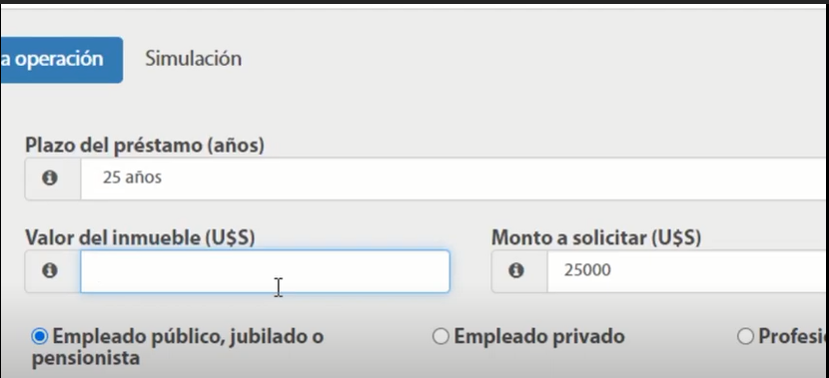

1. Si tuviéramos una página para solicitar un préstamo para comprar un inmueble y:

* El monto mínimo a solicitar es de u$s20.000 y el máximo u$s100.000
* El monto a solicitar no puede ser mayor al monto del inmueble

Cuáles serían las particiones de equivalencia, los valores límite y por ende, los casos/valores a probar? ¿Cuáles serían los resultados esperados?

Las particiones de equivalencia son el monto del inmueble que se quiere comprar con el monto del préstamo a sacar.

**Valores limites**

**Monto a solicitar 25000**

Monto mínimo:20000, Valor interesante20001

Monto mínimo: 20000 si son menores a 20000 es un caso invalido donde su resultado seria un mensaje de error “El monto mínimo para solicitar un préstamo es de 20000”.

Valor limite: 199999(para abajo)

Valor máximo:100000, si son mayores a 100000 es un caso invalido aparecerá un mensaje de error “El monto a solicitar supera el monto máximo”.

Valor limite 100001/valor interesante 150000.

Montos >20000 y <100000 es un caso valido por lo que permitiría seguir realizando el préstamo.

En el caso que se quiera comprar un inmueble de u$s90000 y el monto a solicitar es entre u$s20000 y u$s90000 me permitiría seguir continuando con la simulación de préstamo, de no ser así si el monto a solicitar es mayor a u$s90000 el resultado esperado sería un mensaje de error “El monto a solicitar supera el valor del inmueble”.

En el caso de que el valor del inmueble sea mayor al monto solicitado máximo(u$s100000) y el monto a solicitar está dentro del rango (20000-100000), me permitirá seguir, sino me tirara un mensaje de error

“El monto a solicitar supera el monto máximo”.

En el caso de que el valor del inmueble se encuentre dentro del rango permitido y el monto a solicitar sea menor a u$s200000 me tirara un mensaje “Ingrese un monto mayor a 20000 y menor a 100000”.

4.- La funcionalidad de dar de alta un cliente se realiza con la siguiente pantalla:

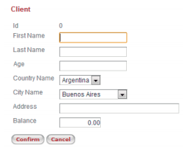

**Reglas de negocio:**

* El identificador “Id” es autogenerado al confirmar la creación.
* Los campos “First name” y “Last name” se guardan en campos de tipo alfanuméricos de 30 caracteres en la base de datos. El campo “Address” tiene 100 caracteres.
* Tanto “Country Name” como “City Name” se presentan en combo boxes cargados con los valores válidos en la base de datos.
* Los clientes son tratados distintos según si son del mismo país o si son extranjeros (por impuestos que se deben aplicar).
* Solo se pueden dar de alta clientes mayores de edad.
* El sistema no debe permitir que el cliente tenga una deuda mayor a $500 (Balance <-500) y tampoco tener más de $100 a su favor (Balance > 100).

Completar la Siguiente tabla considerando para cada variable:

* Las Clases de Equivalencia válidas e inválidas
* Los Valores “interesantes” para cada uno de ellos (teniendo en cuenta valores límite)
* Los resultados esperados
* La variable “Balance” puede tener valor positivo, negativo o cero, y en cada caso tendrá un comportamiento diferente.

|  |  |  |  |  |
| --- | --- | --- | --- | --- |
| **Variable** | **Clases de Equivalencia** | **Válida/ inválida** | **Valor “interesante”** | **Resultado Esperado** |
| **First Name (Nombre)** | Hasta 30 caract. | Válida | “Rocio” | Permitirá continuar con el formulario |
| Menos 30 cataract. | Inválida | “” | Mandará un mensaje de error “El campo nombre debe tener como mínimo 1 carácter” |
| Vacío | Inválida | “ ” | Mandara un mensaje de error “El campo nombre esta vacío” |
| **Last Name (Apellido)** | Hasta 30 caract. | Válida | “Ramírez” | Permitirá continuar con el formulario |
| Menos 30 cataract. | Inválida | “” | Mandará un mensaje de error “El campo nombre debe tener como mínimo 1 carácter” |
| Vacío | Inválida | “ ” | Mandara un mensaje de error “El campo nombre está vacío” |
| **Age (Edad)** | Mayores de 18 años  Mayores de 18 años  Vacío  Si es una cadena de caracteres alfanuméricos | Valida  Invalida  Invalida  invalida | “22”  “5”  “”  “hola3” | Permitirá continuar con el formulario.  Mandará un mensaje de error “El cliente debe ser mayor de 18 años”  Mandara un mensaje de error “El campo edad no debe estar vacío”.  Mandara un mensaje de error “El campo edad debe contener caracteres numéricos” |
| **País** | Combo boxes | Valida | “Argentina” | Permitirá continuar con el formulario. |
| **Ciudad** | Combo boxes | Valida | “Buenos Aires” | Permitirá continuar con el formulario. |
| **Dirección** | Hasta 100 caracteres  > 100 caracteres  vacío | Valida  Invalida  Invalida | “75 e / 121 y 122”  “avenida Rivadavia Melchor Romero casa con frente color verde, hay bolsón de ladrillos en el frente, casa de dos pisos”  “” | Permitirá continuar con el formulario.  Mandará un mensaje de error “El campo nombre supera el máximo permitido de caracteres”.  Mandara un mensaje de error “El campo edad no debe estar vacío”. |
| **Balance** | Positivo  (100<balance<500)  Negativo  (balance<100)  Cero(deuda=0) | Valida  Invalida  Invalida  Valida  valida | 200  600  50  300  0 | Permitirá continuar con el formulario.  Saltará un mensaje de error “Tienes una deuda, no puedes seguir continuando”.  Saltará un mensaje de error “El sistema no te permite seguir continuando”.  Permitirá continuar con el formulario.  Permitirá seguir continuando con el formulario |

### **Comentario**

|  |  |
| --- | --- |
| **Calificación** | 100,00 / 100,00 |
| **Calificado sobre** | viernes, 17 de marzo de 2023, 20:19 |
| **Calificado por** | Natalia Soledad Zelaya |
| **Comentarios de retroalimentación** | Hola Rocío!  Muchas gracias por entregar la actividad de variables!  Veo que entendiste muy bien las variables esta muy bien resuelto el ejercicio de particiones de equivalencia y valores limites!  Felicitaciones por esta actividad!  **Saludos Natalia!** |